CES 2026
Schaeffler presenta un innovativo attuatore planetario per la robotica umanoide

- L’attuatore planetario di Schaeffler assicura movimenti precisi nelle articolazioni dei robot e consente il funzionamento continuo
- L’innovativo sistema attuatore combina un cambio planetario a due stadi, un motore elettrico, un encoder e un controller in un’unità compatta
- Decenni di esperienza di Schaeffler negli attuatori rendono i robot umanoidi ancora più performanti e potenti
Las Vegas, Stati Uniti/ Herzogenaurach, Germania | Gennaio 2025 | Debutto mondiale al Consumer Electronics Show 2026 (CES) di Las Vegas: Schaeffler ha presentato per la prima volta in una grande fiera internazionale un attuatore a ingranaggi planetari progettato appositamente per robot umanoidi.
Gli attuatori garantiscono una trasmissione di coppia altamente precisa, con una cedevolezza minima, e rappresentano componenti fondamentali per consentire ai robot umanoidi movimenti accurati ed efficienti. In media, articolazioni come spalle, ginocchia e anche richiedono complessivamente tra 25 e 30 attuatori.
Mentre gli attuatori tradizionali offrono spesso una back-drive-ability limitata o assente – ossia la possibilità di muovere l’azionamento in senso inverso – l’attuatore planetario di Schaeffler consente un retro-azionamento fluido e un’elevata precisione grazie al suo design innovativo.
Schaeffler realizza internamente tutti i componenti, assicurando standard di qualità e affidabilità ai massimi livelli. I robot umanoidi sono destinati a ricoprire un ruolo centrale nell’industria del futuro: possono essere integrati facilmente negli ambienti produttivi già esistenti, alleggerire i collaboratori da compiti ripetitivi o fisicamente impegnativi e contribuire così a un sensibile incremento della produttività.

Andreas Schick, Chief Operating Officer di Schaeffler AG e responsabile nel Consiglio di Amministrazione per le attività relative agli umanoidi, afferma: “Schaeffler punta ad assicurarsi una posizione chiave nel mercato in rapida crescita della robotica umanoide. Grazie ai nostri decenni di esperienza manifatturiera, siamo in grado di offrire la massima qualità in larghi volumi e con tempi di produzione estremamente ridotti. Il nuovo attuatore planetario è un prodotto strategico, pronto per la produzione, e contribuirà a rendere i robot umanoidi ancora più performanti e potenti.”

Attuatore a ingranaggi planetari: una soluzione di azionamento su misura per i robot umanoidi
Schaeffler utilizza robot umanoidi lungo l’intera catena del valore, acquisendo così una conoscenza diretta delle esigenze del mercato e dei clienti. Questa esperienza le permette di trasferire con successo soluzioni scalabili provenienti dai settori automotive e industriale alla robotica umanoide, sviluppando prodotti su misura capaci di rispondere alle sfide future.
Con un portafoglio completo composto da otto famiglie di prodotti, Schaeffler è in grado di soddisfare l’intero range di requisiti dei robot umanoidi. Gli attuatori lineari e rotativi – una delle principali aree di competenza dell’azienda – costituiscono da soli circa la metà dei componenti presenti in un robot umanoide.
Questo sottolinea la forte integrazione verticale e l’esperienza integrata della Motion Technology Company.

Uno dei principali prodotti in evidenza al CES di quest’anno è stato l’attuatore a ingranaggi planetari, un sistema di azionamento ad alta efficienza progettato e realizzato interamente da Schaeffler. Il sistema, compatto ma potente, combina un riduttore planetario a due stadi, un motore elettrico, nonché un encoder e un controller in un’unità ottimizzata in termini di spazio. Grazie all’elevata stabilità termica, a un intervallo di coppia compreso tra i 60 e i 250 Nm, e una back-drive-ability particolarmente bassa, l’attuatore planetario resiste alle forze esterne e impedisce che il componente di trasmissione venga involontariamente riportato indietro. Il risultato sono sequenze di movimento precise ed efficienti dal punto di vista energetico, con un’elevata trasparenza della coppia – ideali per il funzionamento continuo nei robot umanoidi.

Per saperne di più sulla presenza di Schaeffler al Consumer Electronics Show: Schaeffler at CES 2026 | Schaeffler USA | Schaeffler Group USA Inc.

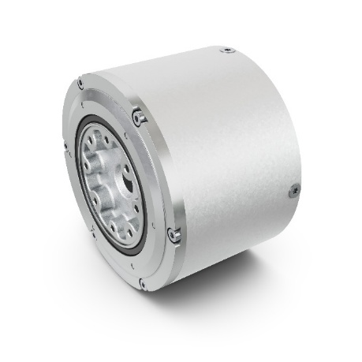
L’attuatore planetario di Schaeffler è un sistema di azionamento ad alta efficienza che consente sequenze di movimento precise ed efficienti dal punto di vista energetico.

Immagini: Schaeffler

Gruppo Schaeffler – We pioneer motion

Il Gruppo Schaeffler porta avanti invenzioni e sviluppi innovativi nel settore Motion Technology da oltre 75 anni. Con tecnologie, prodotti e servizi innovativi nel campo della mobilità elettrica, delle trasmissioni a basse emissioni di CO₂, delle soluzioni per chassis e delle energie rinnovabili, l'azienda è un partner affidabile per rendere il movimento e la mobilità più efficienti, intelligenti e sostenibili - lungo l’intero ciclo di vita. Schaeffler utilizza otto famiglie di prodotti per descrivere la sua gamma completa di prodotti e servizi nell'ecosistema della mobilità: dalle soluzioni per cuscinetti e tutti i tipi di sistemi di guida lineare fino ai servizi di riparazione e monitoraggio. Con circa 120.000 collaboratori e più di 250 sedi in 55 Paesi, Schaeffler è una delle più grandi aziende familiari al mondo e una delle aziende più innovative della Germania.

Contatti

Cynthia Norris
Head of Communications – Branding & Marketing Americas
Schaeffler Group USA Inc.
+1 803 548-8981
cynthia.norris@schaeffler.com

Daniel Pokorny
Head of Communications – Technology, Operations & Digitalization
Schaeffler AG, Herzogenaurach, Germany
+49 9132 82 88708
daniel.pokorny@schaeffler.com



